观 察 记 录
时 间：2018.7.12 地点:红杉树班 记 录：0li
一、晨间情况：
大班阶段的生活即将结束，新的阶段也即将到来。今天早早来幼儿园的小朋友一起在教室里，进行区角游戏。培丞、云泽、博钦、中中、易桐、梓宸、玎玎、秦好、昱潼、妙奕、潇艺、瑾萱、顺逸、馨悦、欧阳、菲迪等小朋友在教室里自由选择益智区的思维棋、建构区里面的积木、美工区里面的刮画与串珠，小朋友在区角里发挥着自己的奇思妙想！
二、整体情况：
今天的营养早餐是：西红柿打卤面、水煮鸡蛋；营养午餐是：豇豆炒肉丝、芹菜炒豆干、冬瓜鸭汤、葡萄干米饭；午点：西瓜、火龙果；营养晚餐：营养菌丝、油盐卷、红枣粥。
美味的营养早餐后，0li带领小朋友一起进行《划消练习》，0li讲到今天小朋友么化身“小小警察”，用自己炯炯有神的大眼睛，找找带有“笑脸”面具的小偷。妙奕、翌涵、易桐、易凡、尧尧、玎玎、博钦、昱潼、潇艺、菲迪、悦颖、晓轩陆续完成“抓小偷”的游戏在操作的时候，小朋友们也有不同程度的“漏画”“错画”“漏行”等情况，这些练习，到了幼小衔接阶段，我们会进行更加系统的练习
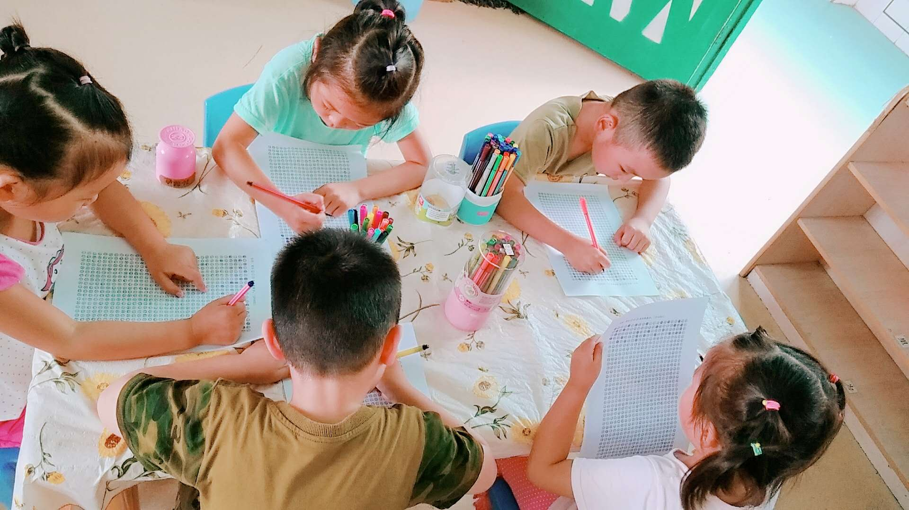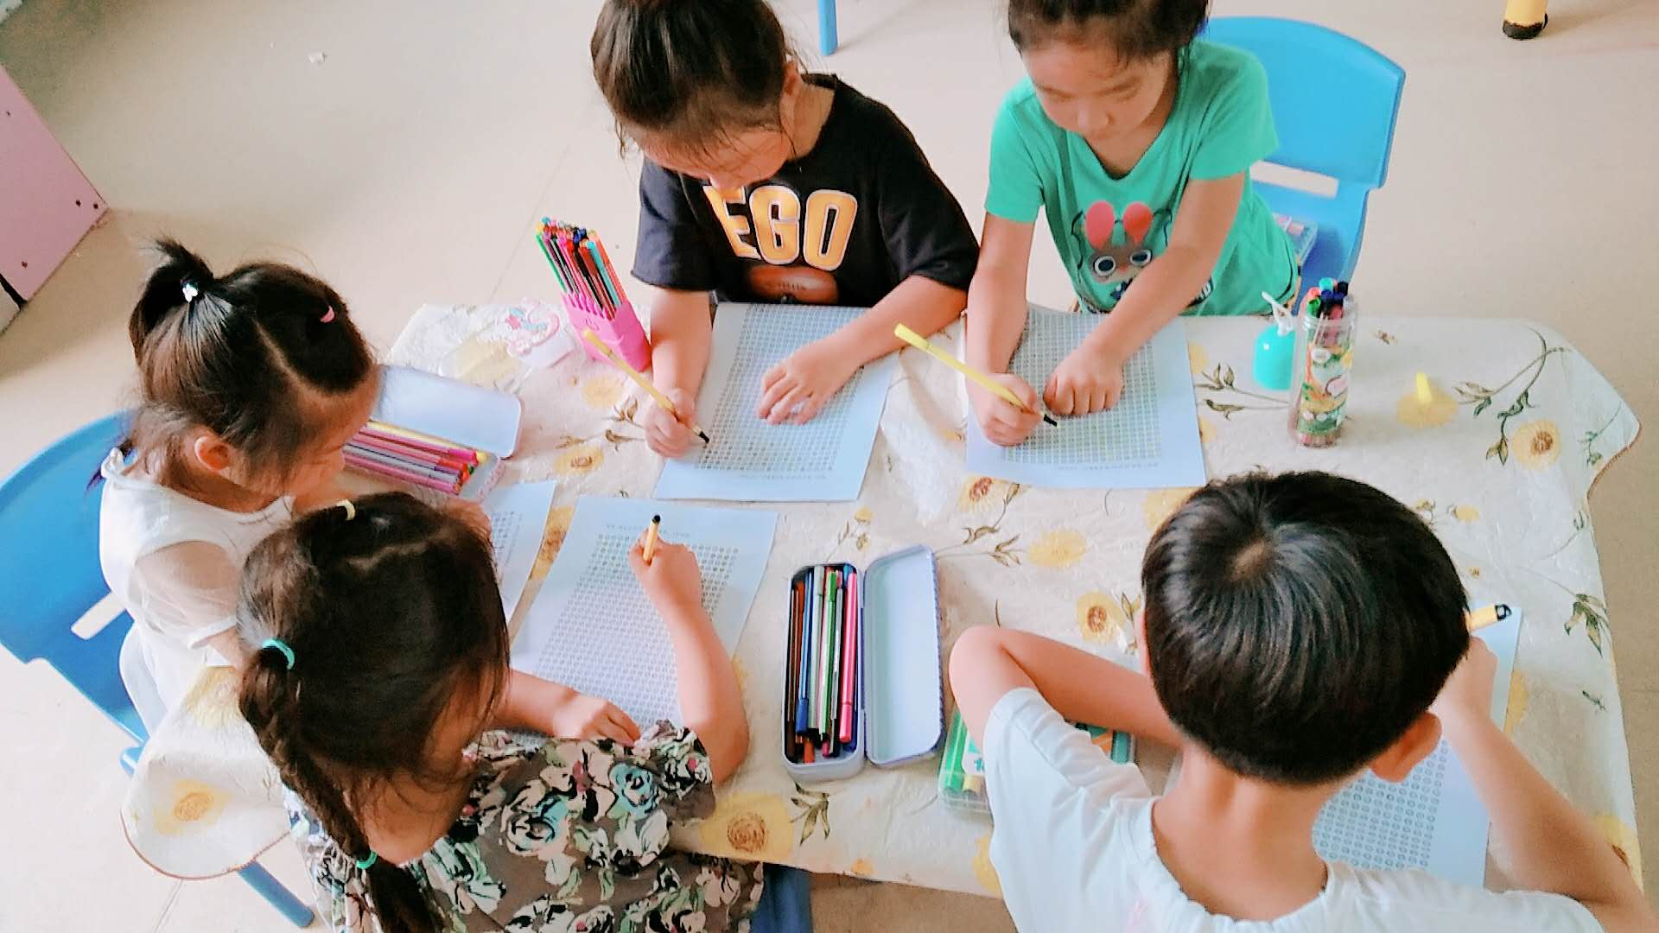

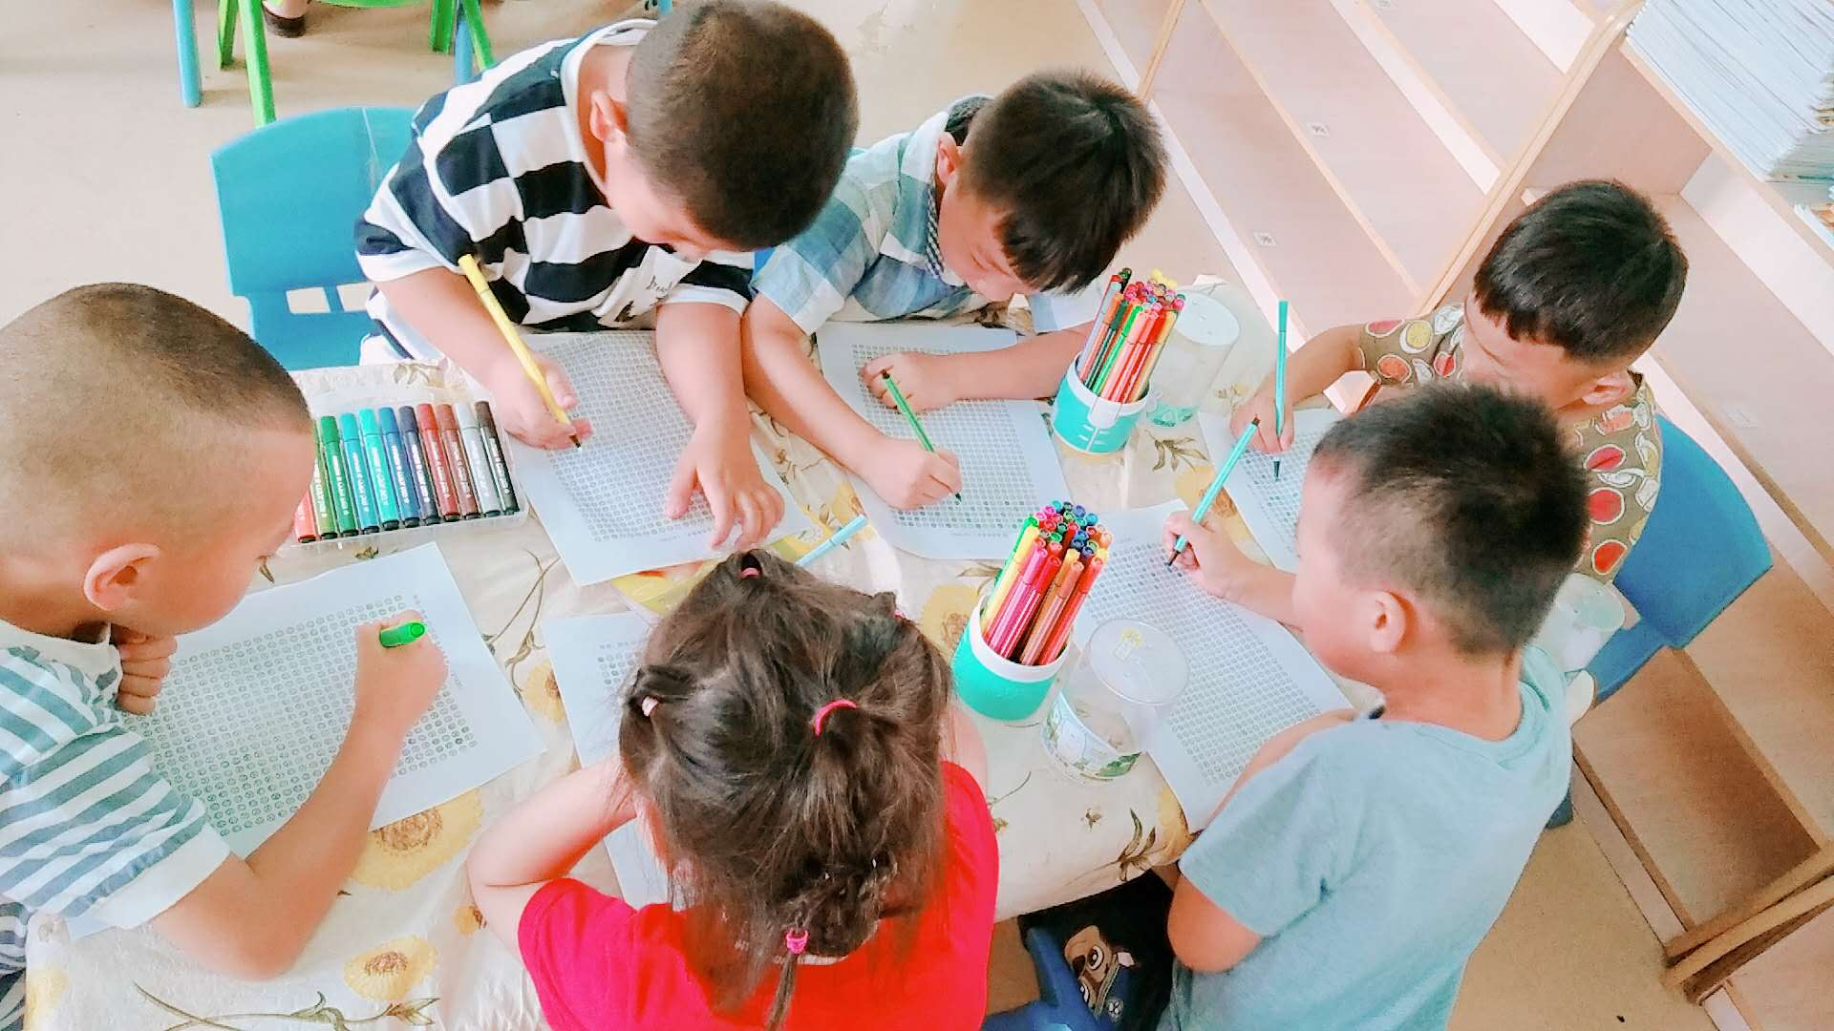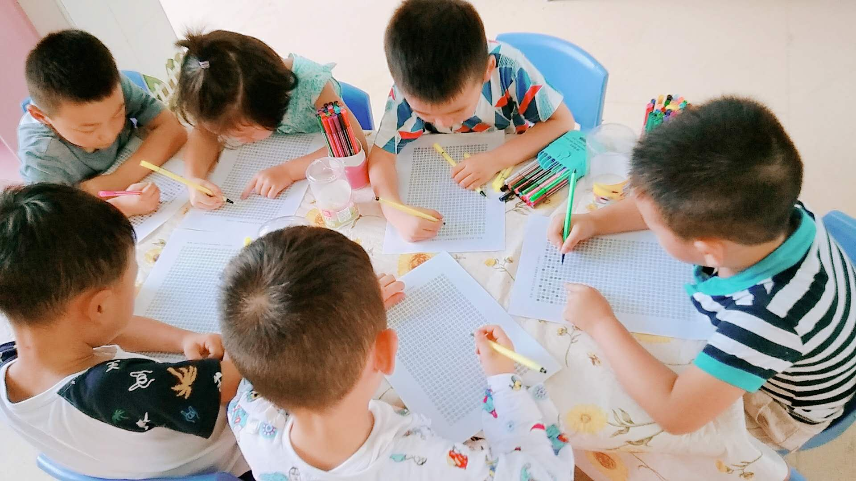
区角之后，补充了充足的水分。就开始了今天的才艺展示，在阵阵掌声中拉开帷幕。今天才艺展示的小主持人是何潇艺“暖暖的阳光下，我们神采飞扬，雨露的滋润下，我们快乐成长......大家好，我是今天的小主持人欧阳伯俊。”本周才艺展示的内容是《我的暑假计划》，第一位小明星杨易凡小朋友说道：“跟姥姥、妈妈、姐姐到舅舅家里玩。有时间了和他们一起外出旅游。”宝贝能够对自己的暑期假话做个描述，很棒哦！第二位小明星崔梓宸小朋友说道：“我要去北京，参观一个像鸟笼子的体育馆--鸟巢。是北京最漂亮的建筑之一。”宝贝的暑假有目的，希望在暑假里宝贝能够玩的开心愉快哦！第三位小明星张腾中小朋友说道：“首先我会先和我的好朋友秦好，一起参加游泳班。然后和爸爸妈妈、姐姐一起外出旅游。”相信中中通过游泳，一定能够长得高高；第四位小明星马易桐小朋友说道：“暑假开始，我要先和我的好朋友多多一起上游泳班，然后和妈妈一起去参观恐龙化石博物馆，那是我最最喜欢的地方。”宝贝也对自己的暑假有所打算，并且宝贝的暑假很充实哦，希望玩的开心哦！第五位小明星欧阳说道：“假期准备去北京旅游。去观看天安门广场升国旗仪式，爬长城等等。”北京是中国的首都，看来大家都非常向往这个地方；最后一位小明星朱顺逸说道：“假期里，希望能够和爸爸妈妈一起去百花园玩，还有去超市购买一些健康的食物，例如：水果。”小朋友们对自己的假期生活都很有规划，相信你们的假期生活一定很丰富多彩哦，让我们一起期待暑假的到来吧！
三、教师寄语：
- 明天是本学期的最后半天，我们将开展丰富的联欢分享活动，家长朋友们可以为宝贝们准备能够分享的食物、水果等。并且每位小朋友准备一个自己最擅长的节目。
- 明天幼儿园早餐、午餐正常，中午12：00放学，请家长朋友们注意接送时间。

非常感谢您对我们工作的支持与配合

